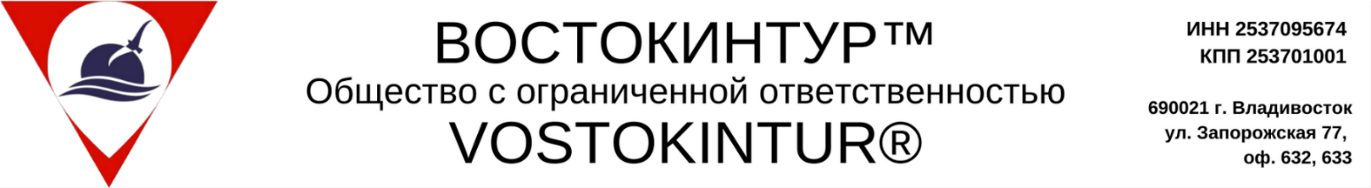

Владивосток -Хуньчунь- Пекин-Бэйдайхэ-Хуньчунь -Владивосток

12 дней/11 ночей

Программа тура:
1 день | Посадка на международный автобус, отправление на границу РФ, в пути 4,5 часа, по пути следования 2 санитарные остановки в п. Барабаш и п. Краскино. Прохождение пограничного и таможенного контроля на границе РФ и КНР  Прибытие в Хуньчунь. Встреча с переводчиком.  В Хуньчуне экскурсии:  Чайная церемония.  Кулинарное шоу.  Обед (за свой счет)  Трансфер(такси) в г.Яньцзи в аэропорт, вылет в Пекин.  Расписание: 17:45-20:00  Прибытие, встреча в аэропорту, трансфер в гостиницу Холидей Инн 3*, размещение, отдых.
2 день | Завтрак в гостинице (шведский стол)  Экскурсионная программа:  Китайская Великая Стена. Чайная церемония.  Возвращение в отель.
3 день | Завтрак в гостинице (шведский стол)  Экскурсионная программа:  Шилинься. От центра Пекина 70 км., самая большая смотровая площадка из стекла. Радиус смотровой платформы – почти 33 метра, Площадь стеклянной платформы составляет 415 квадратных метров.
4 день | Завтрак в гостинице (шведский стол)  Экскурсионная программа:  Площадь Тяньаньмень  Императорский дворец ГуГун  Летнего императорского дворца Ихэюань
5 день | Завтрак в гостинице (шведский стол).  Свободный день
6 день | Завтрак в гостинице (шведский стол).  Сдача номеров, трансфер на ж/д вокзал с заездом на сувенирную улицу.  Посадка на скоростную электричку (2 класс), выезд в Бэйдайхэ  Расписание: 11:22-13:35  Встреча на ж/д вокзале трансфер в гостиницу.  Размещение, отдых.
7-10 день | Завтрак в гостинице (шведский стол).  Отдых на море, экскурсии за дополнительную оплату.
11 день | Завтрак в гостинице (шведский стол).  Трансфер на ж/д вокзал, посадка на скоростную электричку, Бэйдайхэ-Шеньян-Хуньчунь 12:06-14:19 / 16:46 -21:38  В Хуньчуне на ж/д вокзале встречает переводчик, трансфер в гостиницу Ванцзя 3* или Марриот 3*.
12 день | Завтрак в гостинице (шведский стол)  Сдача номеров, посадка в автобус возле гостиницы, отправление на государственную границу, прохождение пограничного и таможенного контроля на территории КНР и РФ выезд во Владивосток.  Прибытие на Автовокзал после 21:00.

Стоимость тура:
Гостиница | Стоимость тура на 1 чел. при 2-х размещении | Доплата за одноместное размещение | Ребенок без места в номере
Deyuan 3* (5 корпус) | 120 500 руб. | 36 500 руб. | 90 500 руб.
Hanting 3* | 123 500 руб. | 39 000 руб. | 92 500 руб.
Золотой песок 4* (2,6 корпус) | 126 000 руб. | 42 000 руб. | 94 000 руб.

В стоимость тура входит:
*авто и ж/д билеты по программе тура
*проживание в гостиницах по программе тура
*услуги русскоговорящего переводчика
*питание по программе тура - завтраки
*трансферы по программе тура
*встреча/проводы
*экскурсии по программе тура

В стоимость тура не включено:
*дополнительное питание
*транспортный сбор 10ю./1 чел
*авиабилет Яньцзи-Пекин: от 1500ю./1чел (стоимость уточнять дополнительно, зависит от потока продаж и сезона)
*страховка от несчастного случая

